PROYECTO de DITHERING

Apellidos, Nombre: Flores Flores, Daniel Javier
Apellidos, Nombre: Lillo Ramirez, Lucas
Apellidos, Nombre:

La entrega definitiva del proyecto será el 23 de febrero. La entrega será este fichero con las respuestas/código e imágenes pedidas.

Para la clase del 16 de febrero debéis llevar hecho hasta el punto indicado. En esa clase revisaré/puntuaré lo que tengáis hecho, resolveremos dudas, seguiréis trabajando con el resto de los apartados, ...

En esta práctica, al copiar las imágenes de dithering tratad de mantened su tamaño en el documento. Si se cambia pueden aparecer efectos raros al eliminar o recolocarse los puntos.

Adjuntad la imagen resultante y la desviación standard de la resta entre la imagen original y el resultado.

Imagen resultante: Desviación standard obtenida:
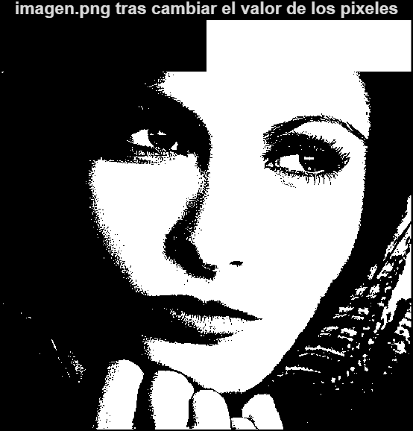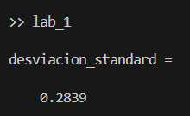

1. Dithering por difusión del error

Adjuntad código de function im=dither(im) y una captura de la imagen resultado.
El código es el siguiente:
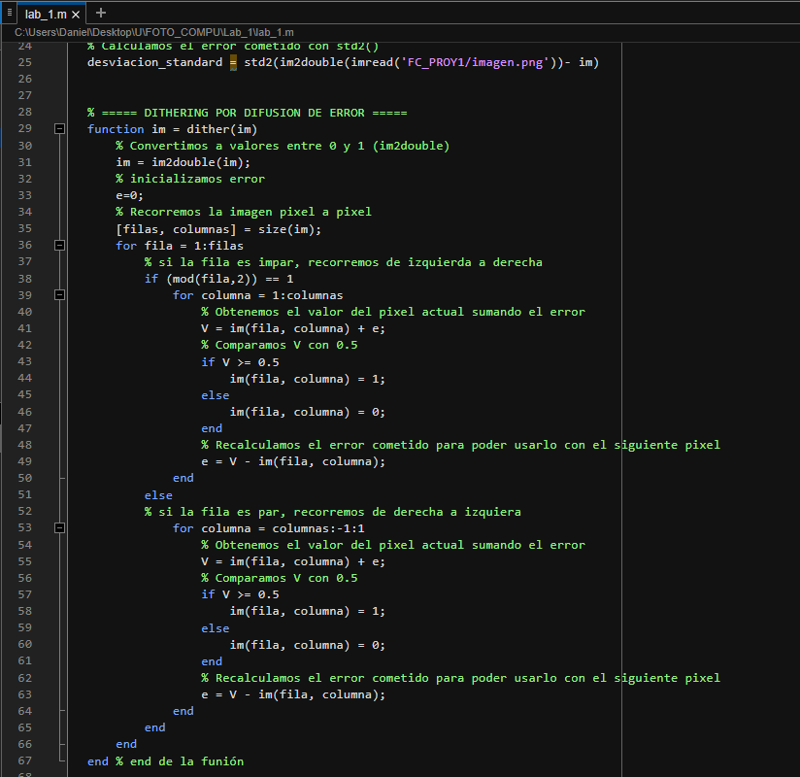

Captura de la imagen resultado
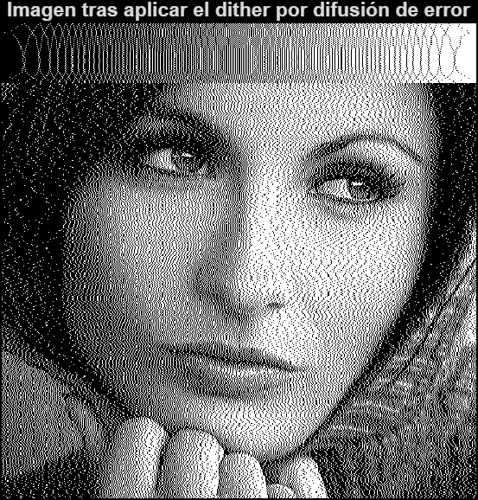

Adjuntad captura de la zona del ojo.

Captura de la zona del ojo:
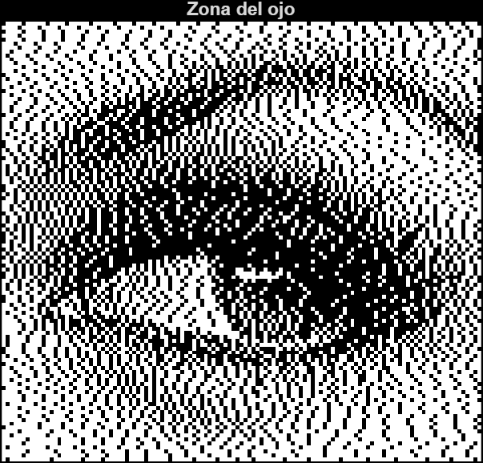

¿Cuál es el principal problema que se aprecia visualmente en la imagen resultante?
El principal problema diríamos que es que en la imagen resultante se pueden ver unas líneas verticales, que se marcan más en las zonas de grises.
¿Cuál es su causa?
Al aplicar el método sobre la zona de los grises, dónde los valores están alrededor del 0.5. Un pixel que vale 0.5 o casi 0.5 el resultado es 0, al acumular el error el siguiente pixel (al que le sumamos este error) valdrá 1, por lo que los valores van oscilando y se crea ese efecto visual
Volcad su resultado de σ . ¿Mejora respecto al método anterior?
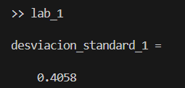
El resultado no mejora respecto al método del principio, de hecho empeora

¿Es adecuado este criterio matemático para juzgar la calidad “visual” del resultado?
Diríamos que no es adecuado, ya que a pesar de obtener un peor error con el método dithering la calidad visual que obtenemos con este método es mucho mejor y más cercana a la imagen original

Adjuntad captura del zoom de la curva de Hilbert
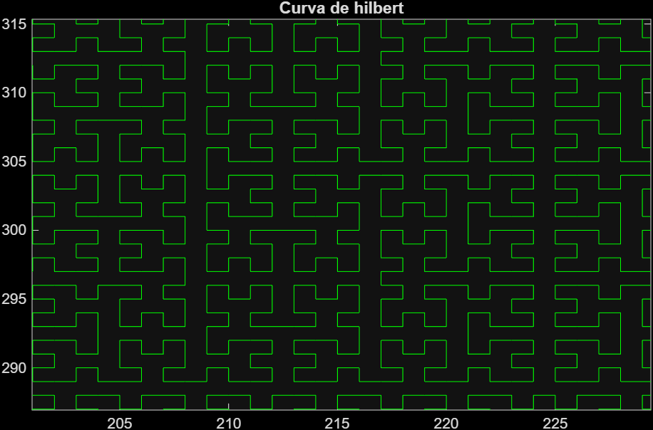

Adjuntad el código de function im=dither_hilbert(im) y una captura de la imagen resultado junto con el detalle como antes del ojo derecho.
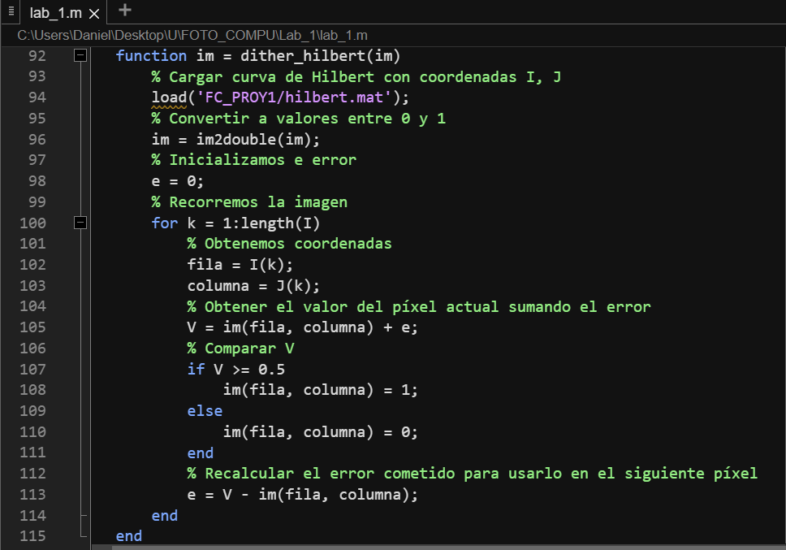

Captura del resultado con la curva de hilbert
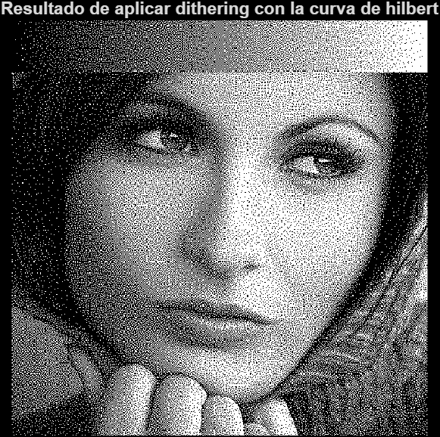

Captura de la zona del ojo
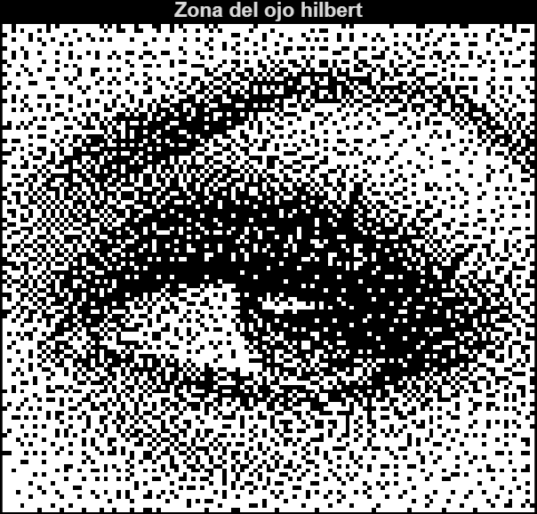

Adjuntad código de la nueva función y una captura del resultado aplicado a la imagen test junto con el detalle del ojo.

Haced hasta este punto previo a la clase de LAB siguiente.

Resul | Comp directa | Prop 1 filas | Prop 1 hilbert | Prop 3 pix
σ(res-I_org)

Resul | Comp directa | Prop 1 filas | Prop 1 hilbert | Prop 3 pix
σ(res_filt-I_org)

2. "Ordered dithering"

Adjuntad el código usado (se valorará no usar bucles) y la imagen resultado. Dad el valor de la desviación standard de la diferencia entre el original y el resultado filtrado como se hizo en el apartado anterior.

Volcad los valores de la matriz R₃ (8x8) obtenida con este algoritmo.

Adjuntad el código para crear R a partir de R₃ (8x8), la imagen resultante final y el detalle alrededor del ojo derecho. Volcad también el valor de la desviación standard de la diferencia entre el original y el resultado filtrado.

Dithering usando ruido azul:

Repetir el proceso de dithering usando la matriz R₂ (4x4) y adjuntad una captura de la zona de la escala de grises en la imagen resultante.

Adjuntad una captura de ambos ruidos (blanco y azul) antes/después de su filtrado.

Adjuntad la imagen resultado.

Adjuntad código usado y la imagen resultado.

3. Dithering con más de 2 niveles

Adjuntad el código de function v=quant(v,L)

Adjuntad la gráfica obtenida para el caso de 8 niveles en la salida.
Niveles de decisión y reconstrucción para L=8.

Adjuntad código de function im=dither_hilbert_L(im,L) y el resultado de aplicarla a la imagen test para el caso de L=8 niveles.

Adjuntad el histograma obtenido.

Adjuntad el código usado y una captura de la imagen resultante.

Adjuntad el código usado para obtenerla y una captura de la imagen (3+3+2) obtenida junta a la original.
4. Recuperación de una imagen oculta

Adjuntad el código usado para que yo vea cómo lo habéis hecho y adjuntad una captura de la imagen obtenida.

